**Ta emot betalningar med Swish**

Betalningen görs på Swish nr. **123 131 39 15**

Be kunden visa upp betalningen på sin mobil

Kontrollera betalningen

* Belopp
* Mottagare (Lerums BK)
* Swish nr (123 131 39 15)
* Meddelande (Lbk café)

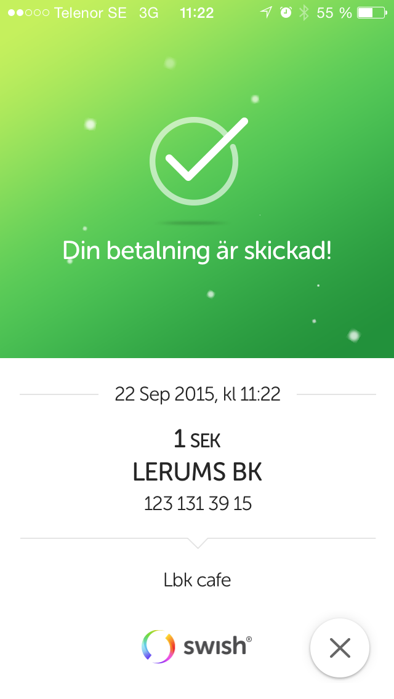

**Skriv upp information om betalningen på en lista**

**”Swish betalningar”i Swish pärmen**

